2019年德国汉诺威工业博览会HANNOVER MESSE
全球顶级工业博览会
———————————————————————————
一级代理：上海达欧展览服务有限公司

展会时间： 2019年4月1-5日 （9.00 a.m- 6.00 p.m）
展会地点： 德国汉诺威展览中心
展出面积： 230,000平方米
展商数量： 6000 家 （75个国家）
主办单位: 德国汉诺威展览公司
展会介绍：
汉诺威工业博览会是全球顶级、世界排名第一的专业性、涉及工业领域最大的国际性贸易展览会,每年一届，该展创办于1947年，迄今已有71年的历史。它不仅拥有世界最大规模的展示场地，而且技术含量极高，被公认是联系全球工业设计、加工制造、技术应用和国际贸易的最重要的平台之一。发展至今，该展已无可厚非地称之为----“全球工业贸易领域的旗舰展”和“最具影响力涉及工业产品及技术最广泛的国际性工业贸易展览会”。
德国时间4月23日，德国总理默克尔再一次莅临汉诺威国际展览中心，与墨西哥总统培尼亚共同为2018汉诺威工业博览会揭幕。本届展会以“产业集成——连接与协作！”为主题，吸引了来自全球75个国家约６0００余家展商参与了本届展会，观众逾２２．５万人，其中超过７．５万人来自德国以外国家。
中国展团概况：
如今，中国正在加速发展“互联网+”和“中国制造2025”，参展企业的结构也不断呈现新的变化：来自信息化行业相关的参展企业数量明显增加，参展面积逐年扩大，而传统工业配件企业数量基本保持不变，OEM企业数量逐步减少，多为自主品牌参展。“中国制造2025”的产业导向性逐渐在出展行业中得到体现。
2018年中国以约980家、18117平方米的参展规模再次成为仅次于东道主德国的最大参展国（2017大年展1300 家展商，20000 平方米）,中国展团的盛装亮相引起了世界的关注。展品围绕工业自动化、传统能源和新能源、工业机器人、工业零配件、工业节能照明、工业4.0等相关主题。国内领头羊企业华为、海尔、航天科工等中国企业均拿下几百平展台，重点展示先进制造装备、工业互联网平台、物联网等，华为、航天科工、正泰电器、万控集团、华制智能和海尔集团等都有创新产品和技术展示，并在展会现场举办了各类专业活动。
关于达欧：
达欧展览作为本届中国最大组展方之一，组团面积与随团人员数量再创小年新高，超3000平米，３００余人，8辆豪华巴士，4种行程，多个酒店。在此衷心感谢各位展商对达欧的信任与支持，2019年达欧展览愿能与您一起创造“达欧之最”而更加努力！
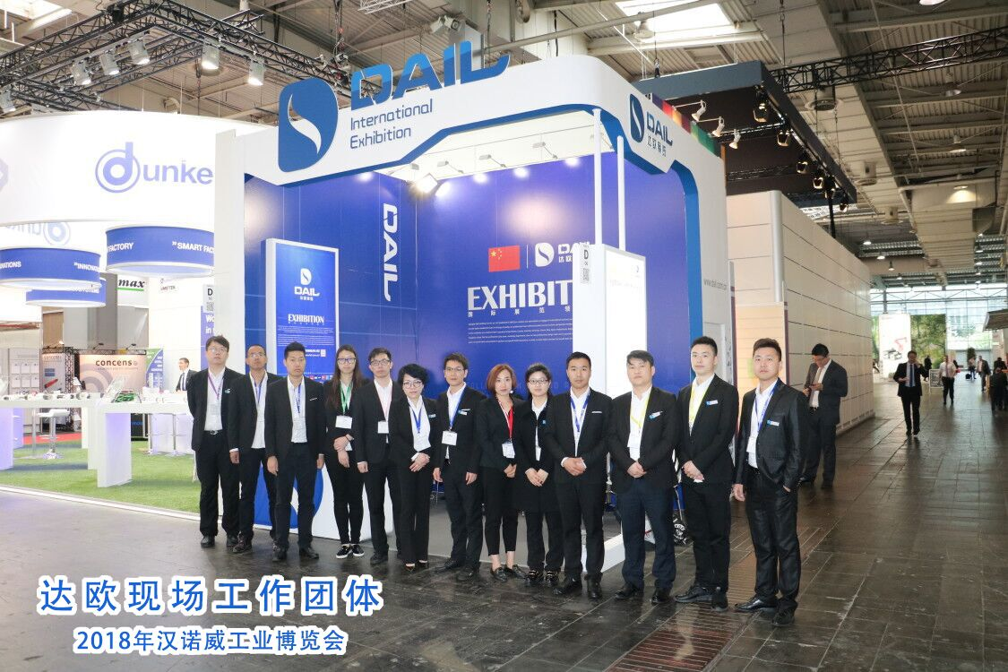
为了能更好的服务于达欧展商及随团观众，本届达欧展览特装展台设置在1415号馆D06-1，也是国内唯一一家拥有大型特装展台的展览服务提供商。
为丰富各位展商的德国之行，我们分别在22.23.24.25.26日安排了不同的活动。汉堡游览、超市、汉诺威市区、奥特莱斯、特色猪肘餐,啤酒畅饮！ 因为人数较多，基本上每天都有不同的活动，这让展商在紧张的参展行程中，得以适时放松，也为达欧展团的相互融合创造了条件！
展品范围：
- 集成自动化及动力/传动控制展： （IAMD-工业自动化及传动合并主题）
电气传动：普通工业电机，特殊工业电机，伺服电机，通用小型电机，专用设计小型电机，变频、变流器装置和元件，电驱动控制系统，电驱动调速器，电磁装备、磁铁，电动马达元器件
电气工程：控制技术，测量技术，调节器技术，工业用计算机，网络/工业通讯，无线电自动化，嵌入式系统，传感器系统，工业图象处理，传动系统，电机, 检测设备，托架系统等；
机械工程：装配，处理，机器人，自动化装配处理系统和元件，生产设备，工业图像处理；
机电动力传输：齿轮和齿轮传动装置，平稳函数齿轮传动装置，转向系统和转向轴，无限调节齿轮传动装置（无极变速齿轮传动装置），其他齿轮传动装置；滚动轴承，滑动轴承等各种轴承及附件；线性传动，直线导轨、连轴节，制动器和制动（刹车）系统；带传动和链传动系统，润滑剂、电力驱动系统和电机保护设备；
流体动力传动（液压和气压传动）：液压泵，液压电机，液压阀，液压蓄电池，液压循环元件和液压系统，试验台，水压系统，工业液体（液压油），过滤器，软管和软连接管，集中润滑系统和润滑泵；气动马达，气缸，气压阀，电磁阀；气压调整装置，整体气压控制装置，电压互感器，双重流体激励器，压力开关（压力继电器），密封装置及附件等。
二、工业零部件与分承包技术展：
转包和分承包：铸锻件，紧固件、螺丝、金属成品件、固体成型，非切割技术零件，机切割金属零件，汽车配件，部件装配和金属结构，工具和制模，标准件、模具、锁及配件，塑料零件和橡胶加工，生产装配服务、合同服务，工程服务；生产、装配、包装设备、轴承、链条。
材料：钢、铝和其他金属，陶瓷，聚合物（工程材料），复合材料等各种不同的工业用材料及化合物等
三、 能源展：
能源的供应：水电设备、火电设备、风电设备、太阳能装备、离岸设备；生物能发电技术、核能技术、发电站，各种混合能源发电设备；小型及便携式发电设备；直流发电机、交流发电机，各种新型能源转化设备；
能源的传输与分配：电网系统、电站系统、变电设备、变压器，超高压电力输送设备、电缆、绝缘子、绝缘材料、仪表互感器，电力变频器，、电力电容避雷器，接地电阻，电抗器；配电装置和控制设备，开关装置，高压开关，高压断路器，低压断路器；燃料电池等新能源存储；
传统能源的开发利用：油、气、煤等传统能源转化，效能提升，二氧化碳减排技术及废料处理；
可再生能源：太阳能，天然气，生物量，水力发电，地热能的相关设备、技术开发及服务等
四、数字化工业展：
产品开发（PLM/CAD），生产和过程计划，视觉呈现，仿真技术，电脑图像模拟，机械工程/自动化，过程合成，订单处理和技术化销售，工业软件，基础体系和发展工具、机器制造软件、生产软件、网络解决方案与服务；
五、研究与技术展：
基础科学研究、应用科学研究和技术、研究和创新服务、技术转让、技术数据库、商业与科技 结合、吸引投资；

六、空压技术及真空技术展
压缩空气的生成、存储、应用、分配及各种空气压缩机、工艺压缩机、特种压缩机、压缩机零部件、压缩空气后处理设备、真空泵、真空阀门及真空零部件、真空测量与校准仪器、仪表及真空检漏仪器、真空应用设备、真空材料、真空泵油及真空工程配套设备
七、表面处理技术展
抛（喷）丸、喷砂、拉丝、抛光等表面处理设备及表面处理剂；涂装设备和辅助产品；涂料产品：汽车涂料、不粘涂料、紫外线固化涂料、工业涂料、粉末涂料等；电镀设备及辅助设备；电镀原材料及添加剂；热喷涂、转化膜、真空镀膜等设备及工艺；防腐蚀材料及设备；环保、安全及资源回收设备；清洗装备、废液处理、去除烟尘、通风和空气污染控制；涂装工程设计、整厂设备及各类型的品质控制和检测仪器及其它服务。

